Energía potencial gravitatoria.
La fuerza gravitatoria, por ser conservativa, tiene asociada una función energía potencial gravitatoria, 𝐸𝑝, tal que el trabajo realizado por la fuerza entre dos puntos A y B es igual a la disminución de esta energía potencial:
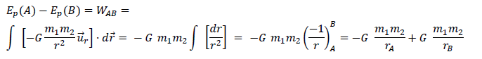Así se deduce que la energía potencial gravitatoria de una partícula de masa 𝑚1 a una distancia rde otra masa 𝑚2 es igual a 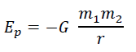

donde se toma la energía potencial en el infinito igual a cero. Es decir, dos masas muy separadas tienen una Ep= 0.
Como se trata de una energía, es una magnitud escalar cuya unidad en el SI es el Julio.
Debido a la acción de la fuerza gravitatoria, los cuerpos tienden a caer espontáneamente hacia las regiones de menor energía potencial.
Para un sistema formado por más de dos masas, la energía potencial gravitatoria del sistema es la suma de las energías potenciales de todos los pares distintos de masas que se pueden formar.

Algunas características de esta expresión de la energía potencial:
- A cada posición relativa de dos partículas le corresponde una energía potencial.
- A la posición infinito corresponde una energía potencial cero.
- La energía potencial siempre es negativa. Eso se debe a que el trabajo realizado por una fuerza conservativa es igual a la disminución de la energía potencial. Si inicialmente la Ep era cero, y conforme nos acercamos disminuye, forzosamente, al final del desplazamiento será negativa.

Imaginemos dos masas , m y M, separados una distancia rA; su energía potencial es Ep=- GMmrA. El trabajo realizado por las fuerzas del campo para trasladar la masa m por cualquier trayectoria hasta una posición final B a una distancia rB vendrá dado por:
W_{A}→_{B} = -ΔEp = - (EpB - EpA) = EpA - EPB

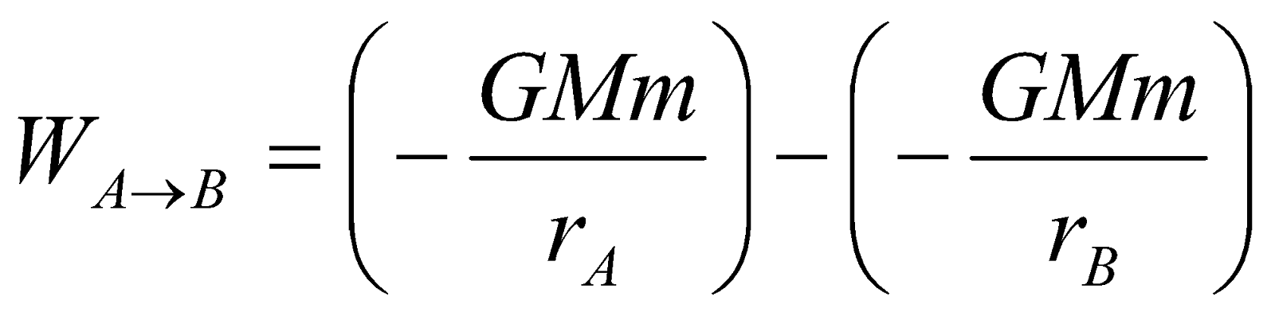
Si el trabajo es positivo, Wcampo > 0 lo realizan espontáneamente las fuerzas del campo.

PERO CUIDADO! A veces nos piden el trabajo realizado por una FUERZA EXTERNA AL CAMPO, una fuerza no conservativa. En este caso_
W_{EXT}= EM,_{B}- EM_{,A}= EP,_{B}- EP,_{A} si no hay cambios en la velocidad.

Por tanto, si dos masas tienen una energía potencial de – 10¹⁰ J, significa que hay que dar al conjunto del sistema 101⁰ J de energía para separar las masas completamente (recordemos que la Ep(∞) = 0).
En la gráfica observamos cómo varía la Ep de una masa, m, según su distancia a la Tierra
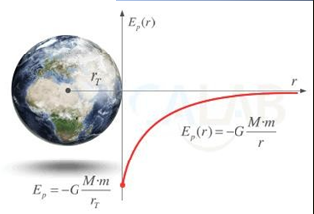

EJERCICIO. Mira la siguiente página web en la que aparece la altura de la ISS
https://www.heavens-above.com/IssHeight.aspx?lat=0&lng=0&loc=Unspecified&alt=0&tz=UCT
Calcula la energía cinética y potencial que tenía la ISS el 1 de enero de 2026.
Datos. Masa Tierra= 6·10²⁴ kg. Masa ISS 55000 kg

